Bibliografía complementaria unidad nº 2
LÍNEAS NORMALIZADAS

En los dibujos técnicos se utilizan diferentes tipos de líneas, sus tipos y espesores, han sido normalizados en las diferentes normas. En esta página no atendremos a la norma UNE 1-032-82, equivalente a la ISO 128-82.

CLASES DE LÍNEAS

Solo se utilizarán los tipos y espesores de líneas indicados en la tabla adjunta. En caso de utilizar otros tipos de líneas diferentes a los indicados, o se empleen en otras aplicaciones distintas a las indicadas en la tabla, los convenios elegidos deben estar indicados en otras normas internacionales o deben citarse en una leyenda o apéndice en el dibujo de que se trate.
En las siguientes figuras, puede apreciarse los diferentes tipos de líneas y sus aplicaciones. En el cuadro adjunto se concretan los diferentes tipos, su designación y aplicaciones concretas.

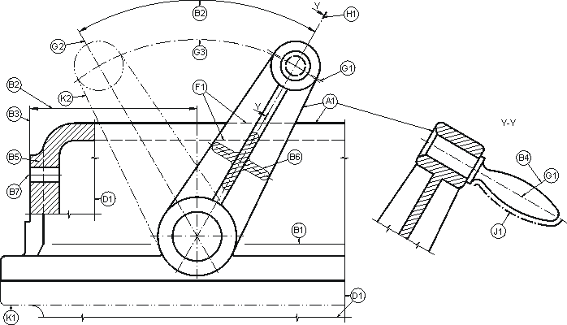

Línea | Designación | Aplicaciones generales
 | Llena gruesa | A1 Contornos vistos  A2 Aristas vistas
 | Llena fina (recta o curva | B1 Líneas ficticias vistas  B2 Líneas de cota  B3 Líneas de proyección  B4 Líneas de referencia  B5 Rayados  B6 Contornos de secciones abatidas  sobre la superficie del dibujo  B7 Ejes cortos
 | Llena fina a mano alzada (2)  Llena fina (recta) con zigzag | C1 Límites de vistas o cortes parciales  o interrumpidos, si estos límites  D1 no son líneas a trazos y puntos
 | Gruesa de trazos  Fina de trazos | E1 Contornos ocultos  E2 Aristas ocultas  F1 Contornos ocultos  F2 Aristas ocultas
 | Fina de trazos y puntos | G1 Ejes de revolución  G2 Trazas de plano de simetría  G3 Trayectorias
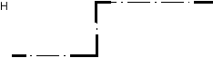 | Fina de trazos y puntos, gruesa en los extremos y en los cambios de dirección | H1 Trazas de plano de corte
 | Gruesa de trazos y puntos | J1 Indicación de líneas o superficies  que son objeto de especificaciones  particulares
 | Fina de trazos y doble punto | K1 Contornos de piezas adyacentes  K2 Posiciones intermedias y extremos  de piezas móviles  K3 Líneas de centros de gravedad  K4 Contornos iniciales antes del  conformado  K5 Partes situadas delante de un  plano de corte
(1) Este tipo de línea se utiliza particularmente para los dibujos ejecutados de una manera automatizada
(2) Aunque haya disponibles dos variantes, sólo hay que utilizar un tipo de línea en un mismo dibujo.

ANCHURAS DE LAS LÍNEAS
Además de por su trazado, las líneas se diferencian por su anchura o grosor. En los trazados a lápiz, esta diferenciación se hace variando la presión del lápiz, o mediante la utilización de lápices de diferentes durezas. En los trazados a tinta, la anchura de la línea deberá elegirse, en función de las dimensiones o del tipo de dibujo, entre la gama siguiente:
0,18 - 0,25 - 0,35 - 0,5 - 0,7 - 1 - 1,4 y 2 mm.
Dada la dificultad encontrada en ciertos procedimientos de reproducción, no se aconseja la línea de anchura 0,18.
Estos valores de anchuras, que pueden parecer aleatorios, en realidad responden a la necesidad de ampliación y reducción de los planos, ya que la relación entre un formato A4 y un A3, es aproximadamente de . De esta forma al ampliar un formato A4 con líneas de espesor 0,5 a un formato A3, dichas líneas pasarían a ser de 5 x = 0,7 Mm.
La relación entre las anchuras de las líneas finas y gruesas en un mismo dibujo, no debe ser inferior a 2.
Deben conservarse la misma anchura de línea para las diferentes vistas de una pieza, dibujadas con la misma escala.
ESPACIAMIENTO ENTRE LAS LÍNEAS

El espaciado mínimo entre líneas paralelas (comprendida la representación de los rayados) no debe nunca ser inferior a dos veces la anchura de la línea más gruesa. Se recomienda que este espacio no sea nunca inferior a 0,7 Mm.

ORDEN DE PRIORIDAD DE LAS LÍNEAS COINCIDENTES
En la representación de un dibujo, puede suceder que se superpongan diferentes tipos de líneas, por ello la norma ha establecido un orden de preferencias a la hora de representarlas, dicho orden es el siguiente:
1 - Contornos y aristas vistos.
2 - Contornos y aristas ocultos.
3 - Trazas de planos de corte.
4 - Ejes de revolución y trazas de plano de simetría.
5 - Líneas de centros de gravedad.
6 - Líneas de proyección
Los contornos contiguos de piezas ensambladas o unidas deben coincidir, excepto en el caso de secciones delgadas negras.

TERMINACIÓN DE LAS LÍNEAS DE REFERENCIA

Una línea de referencia sirve para indicar un elemento (línea de cota, objeto, contorno, etc.).
Las líneas de referencia deben terminar:
1 - En un punto, si acaban en el interior del contorno del objeto representado
2 - En una flecha, si acaban en el contorno del objeto representado.
3 - Sin punto ni flecha, si acaban en una línea de cota.

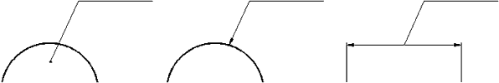

1 2 3

ORIENTACIONES SOBRE LA UTILIZACIÓN DE LAS LÍNEAS

1 - Las líneas de ejes de simetría, tienen que sobresalir ligeramente del contorno de la pieza y también las de centro de circunferencias, pero no deben continuar de una vista a otra.
2 - En las circunferencias, los ejes se han de cortar, y no cruzarse, si las circunferencias son muy pequeñas se dibujarán líneas continuas finas.
3 - El eje de simetría puede omitirse en piezas cuya simetría se perciba con toda claridad.
4 - Los ejes de simetría, cuando representemos media vista o un cuarto, llevarán en sus extremos, dos pequeños trazos paralelos.
5 - Cuando dos líneas de trazos sean paralelas y estén muy próximas, los trazos de dibujarán alternados.
6 - Las líneas de trazos, tanto si acaban en una línea continua o de trazos, acabarán en trazo.
7 - Una línea de trazos, no cortará, al cruzarse, a una línea continua ni a otra de trazos.
8 - Los arcos de trazos acabarán en los puntos de tangencia.
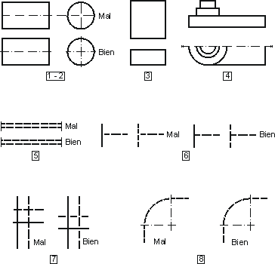

Acotación

La acotación es el proceso de anotar, mediante líneas, cifras, signos y símbolos, las mediadas de un objeto, sobre un dibujo previo del mismo, siguiendo una serie de reglas y convencionalismos, establecidos mediante normas.
La acotación es el trabajo más complejo del dibujo técnico, ya que para una correcta acotación de un dibujo, es necesario conocer, no solo las normas de acotación, sino también, el proceso de fabricación de la pieza, lo que implica un conocimiento de las máquinas-herramientas a utilizar para su mecanizado. Para una correcta acotación, también es necesario conocer la función adjudicada a cada dibujo, es decir si servirá para fabricar la pieza, para verificar las dimensiones de la misma una vez fabricada, etc...
Por todo ello, aquí daremos una serie de normas y reglas, pero será la práctica y la experiencia la que nos conduzca al ejercicio de una correcta acotación.

PRINCIPIOS GENERALES DE ACOTACIÓN

Con carácter general se puede considerar que el dibujo de una pieza o mecanismo, está correctamente acotado, cuando las indicaciones de cotas utilizadas sean las mínimas, suficientes y adecuadas, para permitir la fabricación de la misma. Esto se traduce en los siguientes principios generales:
1. | Una cota solo se indicará una sola vez en un dibujo, salvo que sea indispensable repetirla.
2. | No debe omitirse ninguna cota.
3. | Las cotas se colocarán sobre las vistas que representen más claramente los elementos correspondientes.
4. | Todas las cotas de un dibujo se expresarán en las mismas unidades, en caso de utilizar otra unidad, se expresará claramente, a continuación de la cota.
5. | No se acotarán las dimensiones de aquellas formas, que resulten del proceso de fabricación.
6. | Las cotas se situarán por el exterior de la pieza. Se admitirá el situarlas en el interior, siempre que no se pierda claridad en el dibujo.
7. | No se acotará sobre aristas ocultas, salvo que con ello se eviten vistas adicionales, o se aclare sensiblemente el dibujo. Esto siempre puede evitarse utilizando secciones.
8. | Las cotas se distribuirán, teniendo en cuenta criterios de orden, claridad y estética.
9. | Las cotas relacionadas. Como el diámetro y profundidad de un agujero, se indicarán sobre la misma vista.
10. | Debe evitarse, la necesidad de obtener cotas por suma o diferencia de otras, ya que puede implicar errores en la fabricación.

ELEMENTOS QUE INTERVIENEN EN LA ACOTACIÓN

En el proceso de acotación de un dibujo, además de la cifra de cota, intervienen líneas y símbolos, que variarán según las características de la pieza y elemento a acotar.
Todas las líneas que intervienen en la acotación, se realizarán con el espesor más fino de la serie utilizada.
Los elementos básicos que intervienen en la acotación son:

Líneas de cota: Son líneas paralelas a la superficie de la pieza objeto de medición.
Cifras de cota: Es un número que indica la magnitud. Se sitúa centrada en la línea de cota. Podrá situarse en medio de la línea de cota, interrumpiendo esta, o sobre la misma, pero en un mismo dibujo se seguirá un solo criterio.
Símbolo de final de cota: Las líneas de cota serán terminadas en sus extremos por un símbolo, que podrá ser una punta de flecha, un pequeño trazo oblicuo a 45º o un pequeño círculo.
Líneas auxiliares de cota: Son líneas que parten del dibujo de forma perpendicular a la superficie a acotar, y limitan la longitud de las líneas de cota. Deben sobresalir ligeramente de las líneas de cota, aproximadamente en 2 Mm. Excepcionalmente, como veremos posteriormente, pueden dibujarse a 60º respecto a las líneas de cota

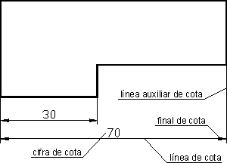

Líneas de referencia de cota: Sirven para indicar un valor dimensional, o una nota explicativa en los dibujos, mediante una línea que une el texto a la pieza. Las líneas de referencia, terminarán:
En flecha, las que acaben en un contorno de la pieza.
En un punto, las que acaben en el interior de la pieza.
Sin flecha ni punto, cuando acaben en otra línea.
La parte de la línea de referencia don se rotula el texto, se dibujará paralela al elemento a acotar, si este no quedase bien definido, se dibujará horizontal, o sin línea de apoyo para el texto.

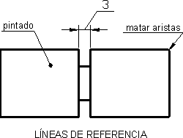

Símbolos: En ocasiones, a la cifra de cota le acompaña un símbolo indicativo de características formales de la pieza, que simplifican su acotación, y en ocasiones permiten reducir el número de vistas necesarias, para definir la pieza. Los símbolos más usuales son:
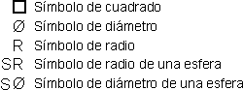

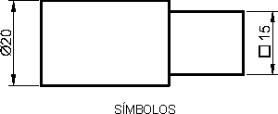

CLASIFICACIÓN DE LAS COTAS

Existen diferentes criterios para clasificar las cotas de un dibujo, aquí veremos dos clasificaciones que considero básicas, e idóneas para quienes se inician en el dibujo técnico.

En función de su importancia, las cotas se pueden clasificar en:
Cotas funcionales (F): Son aquellas cotas esenciales, para que la pieza pueda cumplir su función.
Cotas no funcionales (NF): Son aquellas que sirven para la total definición de la pieza, pero no son esenciales para que la pieza cumpla su función.
Cotas auxiliares (AUX): También se les suele llamar "de forma". Son las cotas que dan las medidas totales, exteriores e interiores, de una pieza. Se indican entre paréntesis. Estas cotas no son necesarias para la fabricación o verificación de las piezas, y pueden deducirse de otras cotas

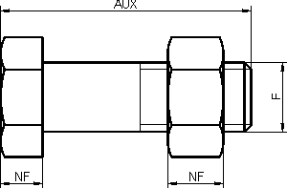

En función de su cometido en el plano, las cotas se pueden clasificar en:
Cotas de dimensión (d): Son las que indican el tamaño de los elementos del dibujo (diámetros de agujeros, ancho de la pieza, etc.).
Cotas de situación (s): Son las que concretan la posición de los elementos de la pieza

